**创建OCI Instance配置使用指导**

**work**

提交人: Oracle SE Hub

提交日期: 2023年1月

版本号: v1.0

**文档控制**

**变更记录**

1. 13

| 日期 | 作者 | 版本号 | 变更参考文件 |
| --- | --- | --- | --- |
|  |  |  |  |
| 2022-1-11 | 杨鲁 | V0.1 | 编写说明文档 |
|  |  |  |  |
|  |  |  |  |
|  |  |  |  |
|  |  |  |  |

**审阅**

| 姓名 | 职位 |
| --- | --- |
|  |  |
|  |  |
|  |  |
|  |  |
|  |  |

**发行**

| 拷贝号 | 姓名 | 地址 |
| --- | --- | --- |
|  |  |  |
|  |  |  |
|  |  |  |
|  |  |  |
|  |  |  |

**目录**

1 环境配置 2

2 参数文件env.ini配置 2

3 一键创建实例及指定IP脚本 使用说明 13

3.1 命令行使用帮助 13

3.2 创建实例说明 13

3.3 创建完成后，查看IP列表 14

1. 环境配置

在Linux OS中执行如下命令

* chmod +x *.sh
* ./setupenv.sh

1. 参数文件env.ini配置

**[DEFAULT] 段:**

* url: 根据使用区域  
  在<https://docs.cloud.oracle.com/en-us/iaas/Content/General/Concepts/regions.htm> 中查找对应的Region Identifier. url参数值设定为https://iaas.<region identifier>.oraclecloud.com
* tenancy: 租户OCID。 请参照如下操作顺序查找  
  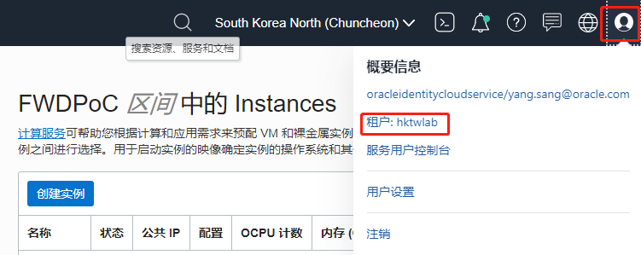  
  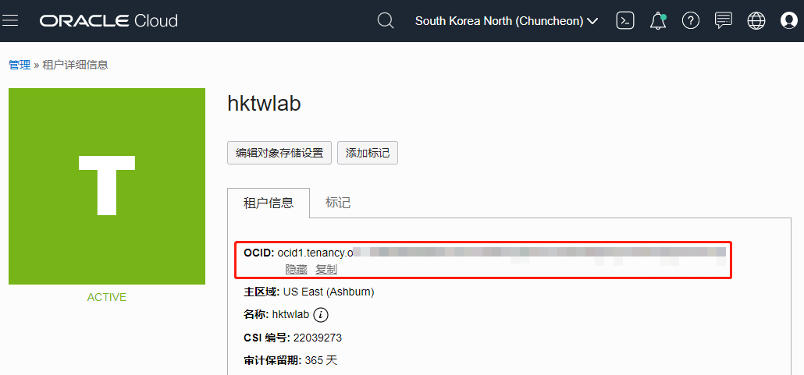
* compartmentId： 区间OCID。请参照如下操作顺序查找  
  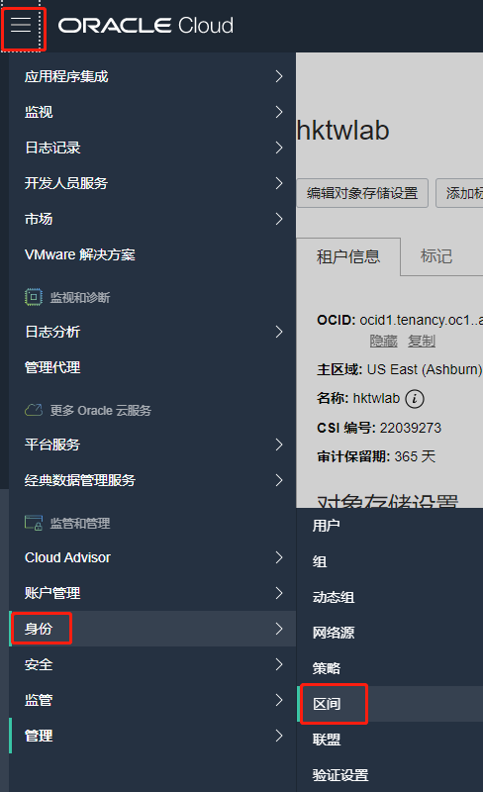

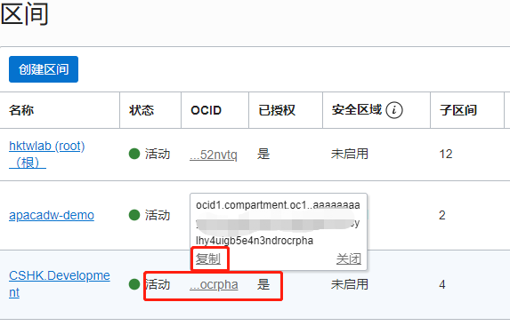  
下钻到对应的区间，获得其OCID.

* User: 用户OCID  
  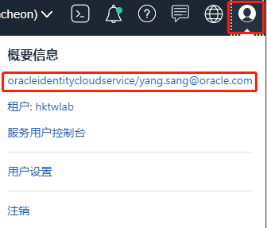  
  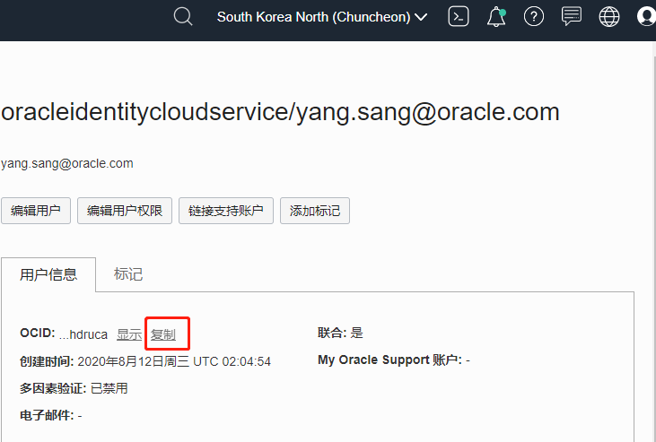
* Fingerprint： 密钥指纹  
  点击 添加公共密钥 按钮，上传公共密钥文件，然后可以获得密钥指纹  
  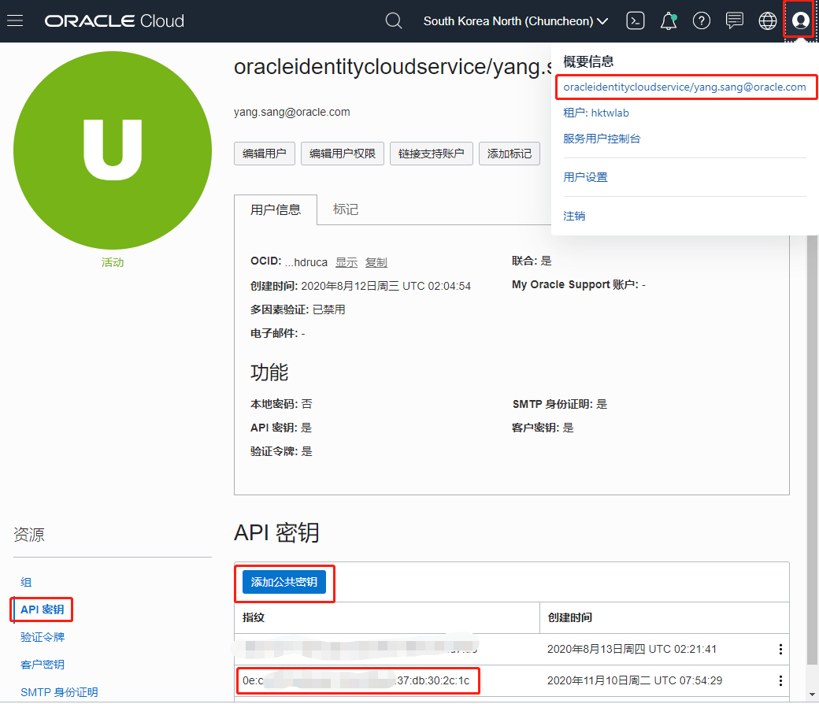
* key_file：设置私有密钥文件路径及名称

我在配置文件内已经配置好了key_file。一般推荐使用自己创建的key file.

配置过程如下：

1. 安装OCI CLI

sudo yum install python36-oci-cli

2)执行oci setup config创建api认证配置

[opc@inst02 ~]$ oci setup config

This command provides a walkthrough of creating a valid CLI config file.

The following links explain where to find the information required by this

script:

User API Signing Key, OCID and Tenancy OCID:

https://docs.cloud.oracle.com/Content/API/Concepts/apisigningkey.htm#Other

Region:

https://docs.cloud.oracle.com/Content/General/Concepts/regions.htm

General config documentation:

https://docs.cloud.oracle.com/Content/API/Concepts/sdkconfig.htm

Enter a location for your config [/home/opc/.oci/config]: Enter a user OCID: ocid1.user.oc1..aaaaaaaaxwzppoayqouapslrc3hhpgt7e4vjhoeij7l2tmmfypxyl4qvbw2q

Enter a tenancy OCID: ocid1.tenancy.oc1..aaaaaaaaro7aox2fclu4urtpgsbacnrmjv46e7n4fw3sc2wbq24l7dzf3kba

Enter a region by index or name(e.g.

1: af-johannesburg-1, 2: ap-chiyoda-1, 3: ap-chuncheon-1, 4: ap-dcc-canberra-1, 5: ap-hyderabad-1,

6: ap-ibaraki-1, 7: ap-melbourne-1, 8: ap-mumbai-1, 9: ap-osaka-1, 10: ap-seoul-1,

11: ap-singapore-1, 12: ap-sydney-1, 13: ap-tokyo-1, 14: ca-montreal-1, 15: ca-toronto-1,

16: eu-amsterdam-1, 17: eu-dcc-milan-1, 18: eu-frankfurt-1, 19: eu-madrid-1, 20: eu-marseille-1,

21: eu-milan-1, 22: eu-paris-1, 23: eu-stockholm-1, 24: eu-zurich-1, 25: il-jerusalem-1,

26: me-abudhabi-1, 27: me-dcc-muscat-1, 28: me-dubai-1, 29: me-jeddah-1, 30: mx-queretaro-1,

31: sa-santiago-1, 32: sa-saopaulo-1, 33: sa-vinhedo-1, 34: uk-cardiff-1, 35: uk-gov-cardiff-1,

36: uk-gov-london-1, 37: uk-london-1, 38: us-ashburn-1, 39: us-gov-ashburn-1, 40: us-gov-chicago-1,

41: us-gov-phoenix-1, 42: us-langley-1, 43: us-luke-1, 44: us-phoenix-1, 45: us-sanjose-1): ap-seoul-1

Do you want to generate a new API Signing RSA key pair? (If you decline you will be asked to supply the path to an existing key.) [Y/n]: y

Enter a directory for your keys to be created [/home/opc/.oci]:

Enter a name for your key [oci_api_key]:

Public key written to: /home/opc/.oci/oci_api_key_public.pem

Enter a passphrase for your private key (empty for no passphrase):

Repeat for confirmation:

Private key written to: /home/opc/.oci/oci_api_key.pem

Fingerprint: a0:a6:73:86:5e:bc:13:93:0d:d4:a6:88:a6:7e:ab:b2

Do you want to write your passphrase to the config file? (If not, you will need to enter it when prompted each time you run an oci command) [y/N]: y

Config written to /home/opc/.oci/config

If you haven't already uploaded your API Signing public key through the

console, follow the instructions on the page linked below in the section

'How to upload the public key':

https://docs.cloud.oracle.com/Content/API/Concepts/apisigningkey.htm#How2

配置完成后，可以查看在用户的.oci目录下，可以生成一个config文件。

[opc@inst02 ~]$ cat ~/.oci/config

[DEFAULT]

user=ocid1.user.oc1..aaaaaaaaxwzppoayqouapslrc3hhpgt7e4vjhoeij7l2tmmfypxyl4qvbw2q

fingerprint=a0:a6:73:86:5e:bc:13:93:0d:d4:a6:88:a6:7e:ab:b2

key_file=/home/opc/.oci/oci_api_key.pem

tenancy=ocid1.tenancy.oc1..aaaaaaaaro7aox2fclu4urtpgsbacnrmjv46e7n4fw3sc2wbq24l7dzf3kba

region=ap-seoul-1

pass_phrase=Yang1u2u

而后，你可以修改相应的env.ini的配置项。并且替换一下脚本的.oci目录下的key文件。

.oci\oci_api_key.pem

* availabilityDomain：可用域ID。  
  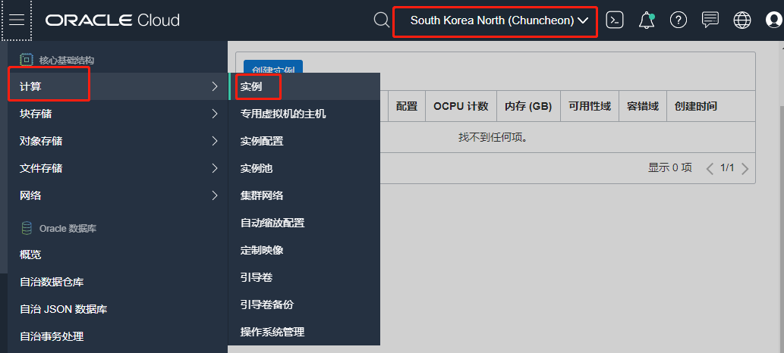

选择数据中心后，在左下角可以看到其可用性域

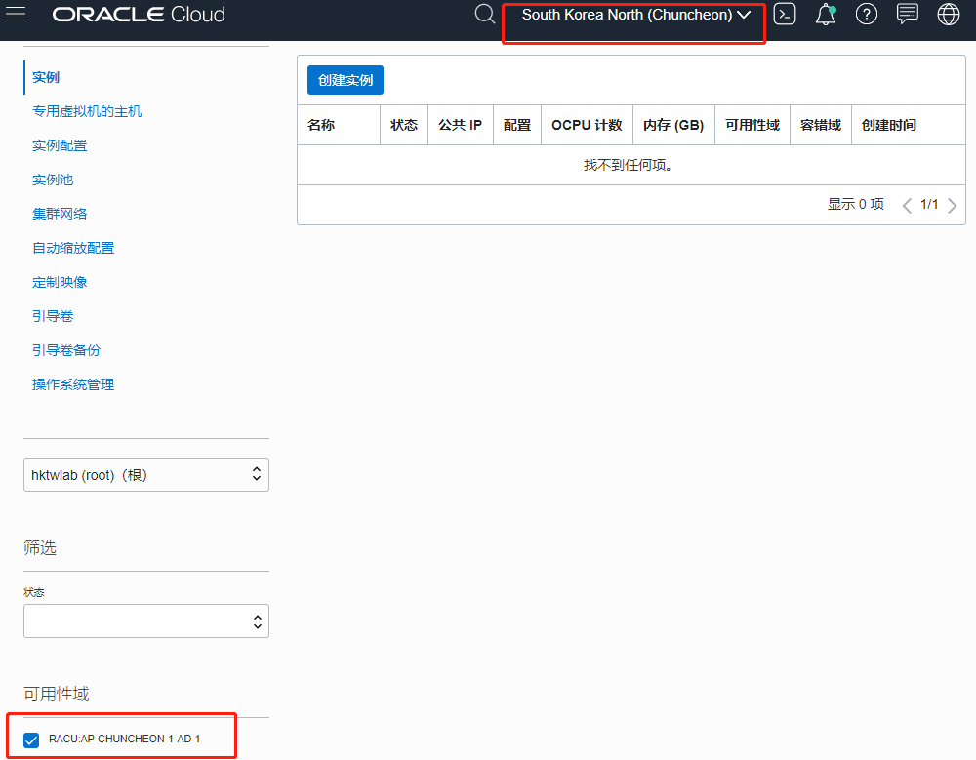

* shape：映像类型  
  请在此文档中查找影响，并设定此参数值。例如：VM.Standard1.2  
  <https://docs.cloud.oracle.com/en-us/iaas/Content/Compute/References/computeshapes.htm>
* primarysubnet：设定primary Vnic使用的子网OCID。  
  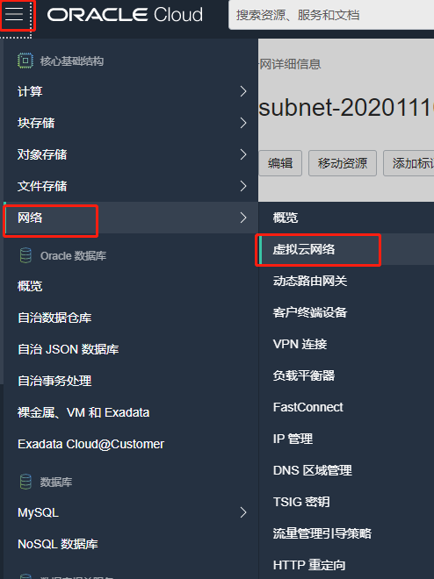  
    
  进入VCN后，复制选择的子网OCID  
  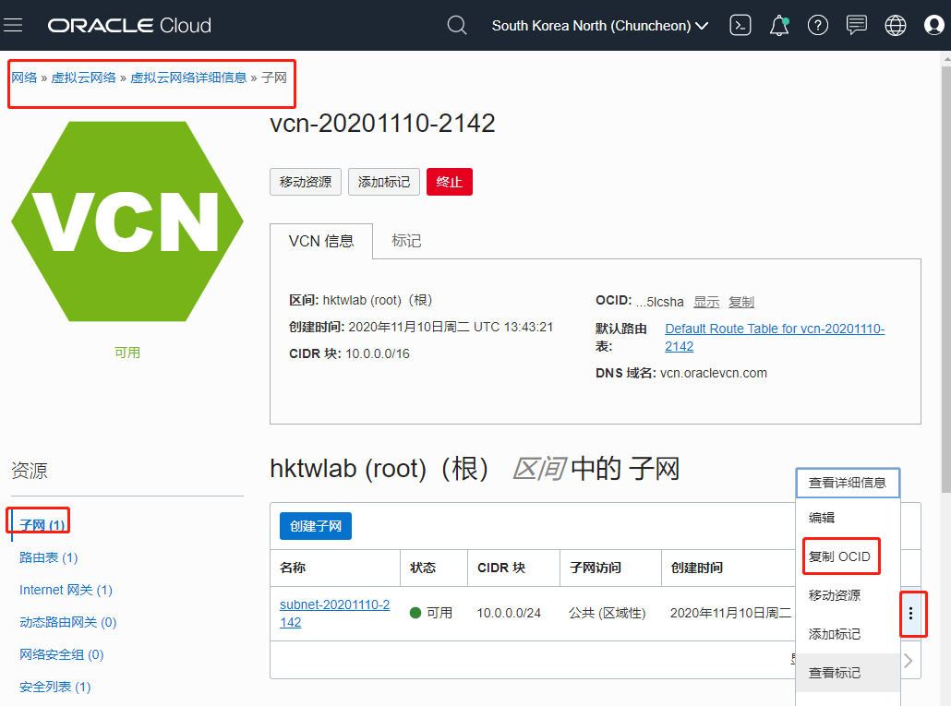  
  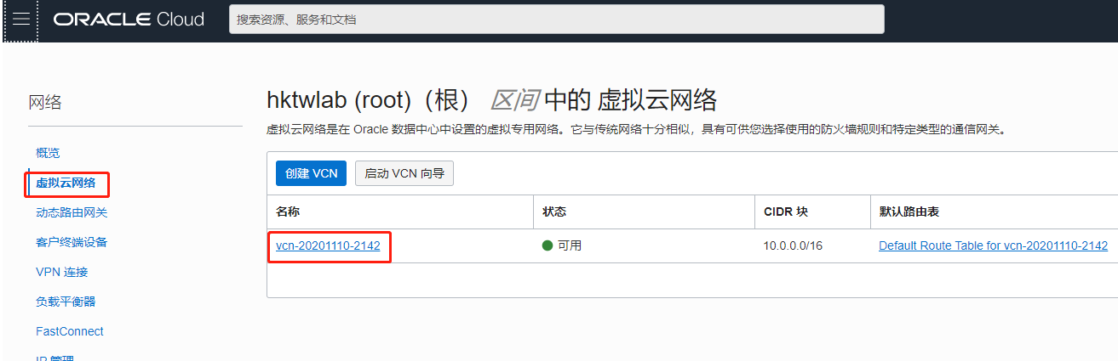
* imageid：设定映射OCID

从如下链接中映射，下钻查找其所在区域的OCID。  
https://docs.cloud.oracle.com/en-us/iaas/images/

* ssh_authorized_key： 公共密钥，用来创建OCI计算实例。使用其队医你个私有密钥可以登录新创建的OCI计算实例

这个Key是用来连接Compute实例的，最好更换成您的个人Key。如果您没有，可以在创建实例的时候让系统生成一个，并保存下来。

特别注意：还请替换一下，脚本.oci/ id_rsa.n，这个文件的内容为您的私有key。不然，配置实例的脚本就无法通过ssh登录服务器并配置IP了。

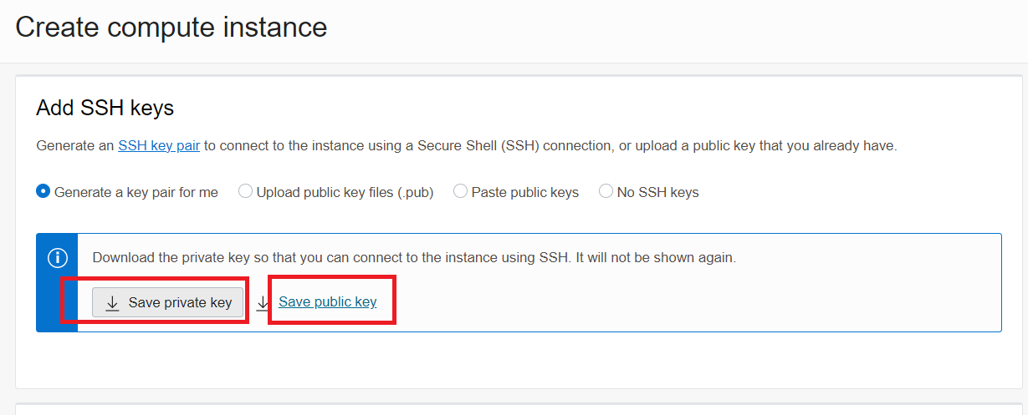

**[COMPUTE] 段**:

* instance：创建实例的数量。
* blockdisk：设定新建的添加到实例的块存储磁盘的大小，单位是GB。如果设定值为0，则表示不创建块存储。
* blocktype：存储的类型。  
  0: Represents Lower Cost option.  
  10: Represents Balanced option.  
  20: Represents Higher Performance option.
* vnic：设定此Instance中配置Vnic数量，最小值为1，最大值为设定的shape能支持的最大Vnic数量。
* publicip：设定每个Vnic中配置的IP数量，最小值为1。
* memory：设定此Instance中使用的内存量，单位是GB。Flex类型Shape才会使用此参数。
* cpu：设定此Instance中使用的CPU数量。Flex类型Shape才会使用此参数。

**[VNICSUBNET] 段: 配置每个Vnic使用的Subnet, primary Vnic使用[DEFAULT]中primarysubnet参数。**

* **>> 从第二个Vnic开始，依次按序设定使用的Subnet. 例如：第二个Vnic使用subnet1设定其使用的subnet OCID值；第三个vnic使用subnet2设定其使用的subnet OCID值；第四个Vnic使用subnet3设定其使用的subnet OCID值；依次类推。**
* **>> 如果对应Vnic的Subnet项不存在（例如设定第二个Vnic的Subnet参数的subnet1项不存在），则使用[DEFAULT]中primarysubnet参数作为创建的Vnic中的subnet.**
* subnet1：第二个Vnic的subnet OCID。如果值为DEFAULT或空值, 则使用[DEFAULT]中primarysubnet参数。
* subnet2：第三个Vnic的subnet OCID。如果值为DEFAULT或空值, 则使用[DEFAULT]中primarysubnet参数。

…

**[NAME] 段: 设定Instance的名字**

* instance0：第一个实例的名称。
* instance1：第二个实例的名称。

…

**[PUBIP] 段**：

* resvqty：设定预留公共IP的个数。

1. 一键创建实例及指定IP脚本 使用说明
   1. 命令行使用帮助

此脚本有两种使用方式，一是配置—defaults参数，如此所有的参数都会使用env.ini中配置的默认参数。

二是可以运行脚本的时候指定参数。如此脚本运行完后，会创建一个Compute实例，并绑定指定数据的公有IP到目标实例。

[opc@linux8 neteasee]$ ./reserve_ip_create_instance.py

Usage: ./reserve_ip_create_instance.py [OPTION]

Reserve public IP & create Instances.

-d, --defaults (Optional)

Use the default configuration parameter in env.ini configuration file

-n, --reserve_ip_num (Mandatory, if --defaults not specified)

The number of IP to reserve (allow value 1 to 31)

-i, --instances_name (Mandatory, if --defaults not specified)

The instance name to create

-o, --cpu_num (Optional)

The CPU number to assign

-m, --memory_allocator (Optional)

The memory to allocator (Unit: Gigabyte)

Example:

./reserve_ip_create_instance.py --defaults

./reserve_ip_create_instance.py -n 3 -i inst01 -o 1 -m 4

* 1. 创建实例说明

脚本过程示例如下

[opc@linux8 neteasee]$ ./reserve_ip_create_instance.py -n 3 -i inst01 -o 1 -m 4

Starting reserve public IP.

======= 0 ======

Reserved public ip: 193.122.96.25

======= 1 ======

Reserved public ip: 130.162.128.83

======= 2 ======

Reserved public ip: 152.70.238.212

Starting create compute instance.

Sending Request - 2023-01-11 02:22:56.098634

==>Create Instance inst01

Request Submitted - inst01: 2023-01-11 02:22:57.375777

VNIC primary ip: 10.0.0.218

-------->Create 0 vnic

--> Operation the ips of the VNIC...

private 10.0.0.15 - public 132.226.173.186

private 10.0.0.95 - public 130.162.139.24

Provision Completed - inst01: 2023-01-11 02:23:37.232019

Time elapsed - inst01: 41.133385

Starting configure compute instance.

hostname 10.0.0.218 not ready yet, retry later.

hostname 10.0.0.218 not ready yet, retry later.

echo "/home/opc/.ssh/Neteasee.sh" >> /home/opc/inst_script/neteasee/result//rc.local

* 1. 创建完成后，查看IP列表

点击compute后，查看绑定的VNICs

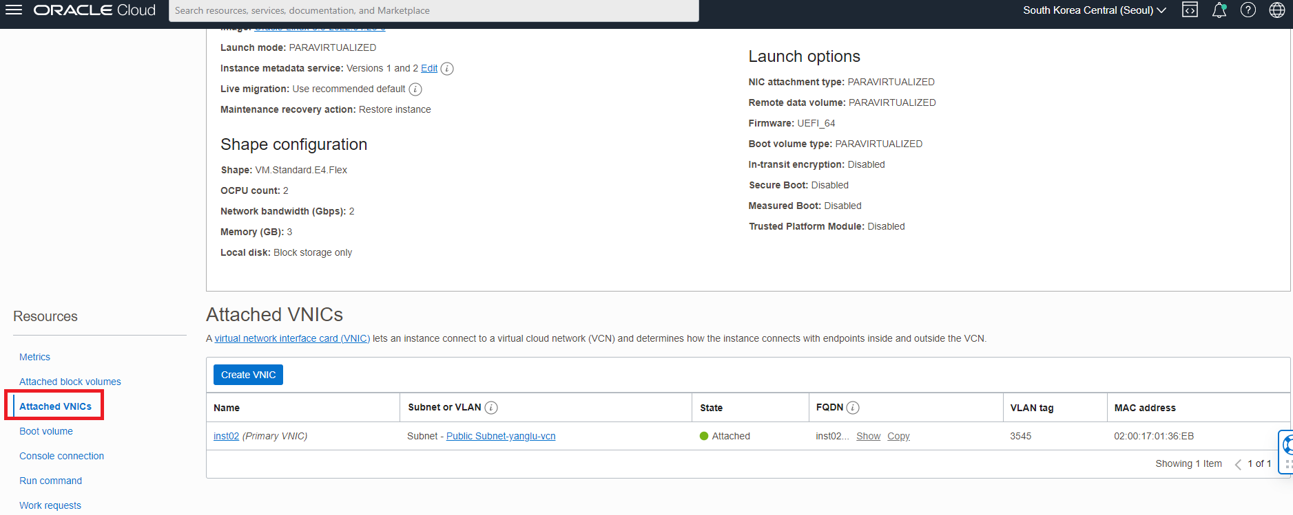

查看VNIc的详情

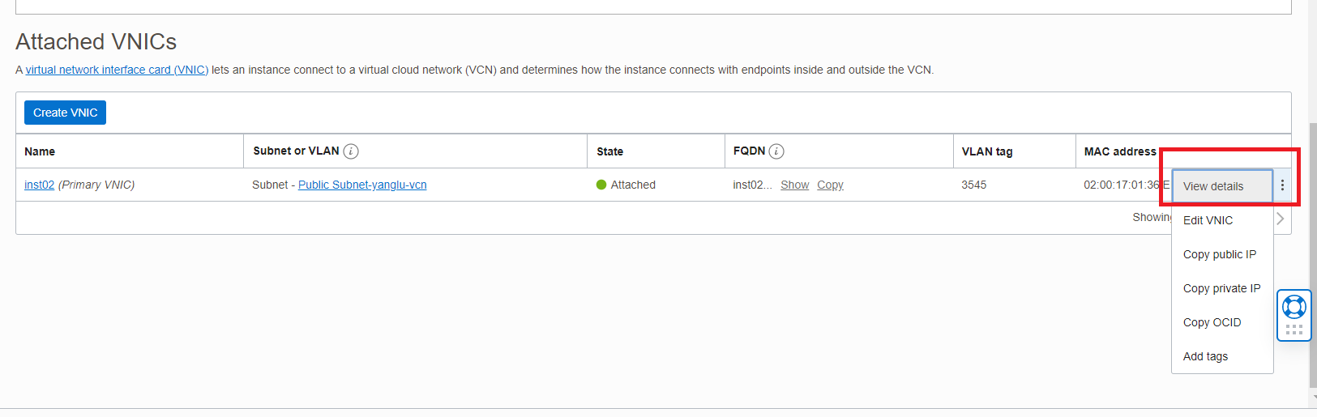

再点击查看IPV4的地址，即可以查看到实例绑定的所有IP。

